СХЕМА ГРАНИЦ РЫБОВОДНОГО УЧАСТКА
Наименование рыбоводного участка | Площадь рыбоводного участка, га | Площадь водного объекта, га | Географические координаты рыбоводного участка |  |  | Цель исполь- зования ыбоводного участка | Место располо- жения рыбоводного участка
 |  |  | № точки | С.Ш. | В.Д.
Пруд на реке Амамбайка | 71,0 | 71,0 | 1  2  3  4 | 52°46’17’’  52°46’11’’  52°46’06’’  52°46’05’’ | 59°28’45’’  59°29’01”  59°28’51’’  59°28’15’’ | Товарное рыбоводство | Кизильский муниципальный район

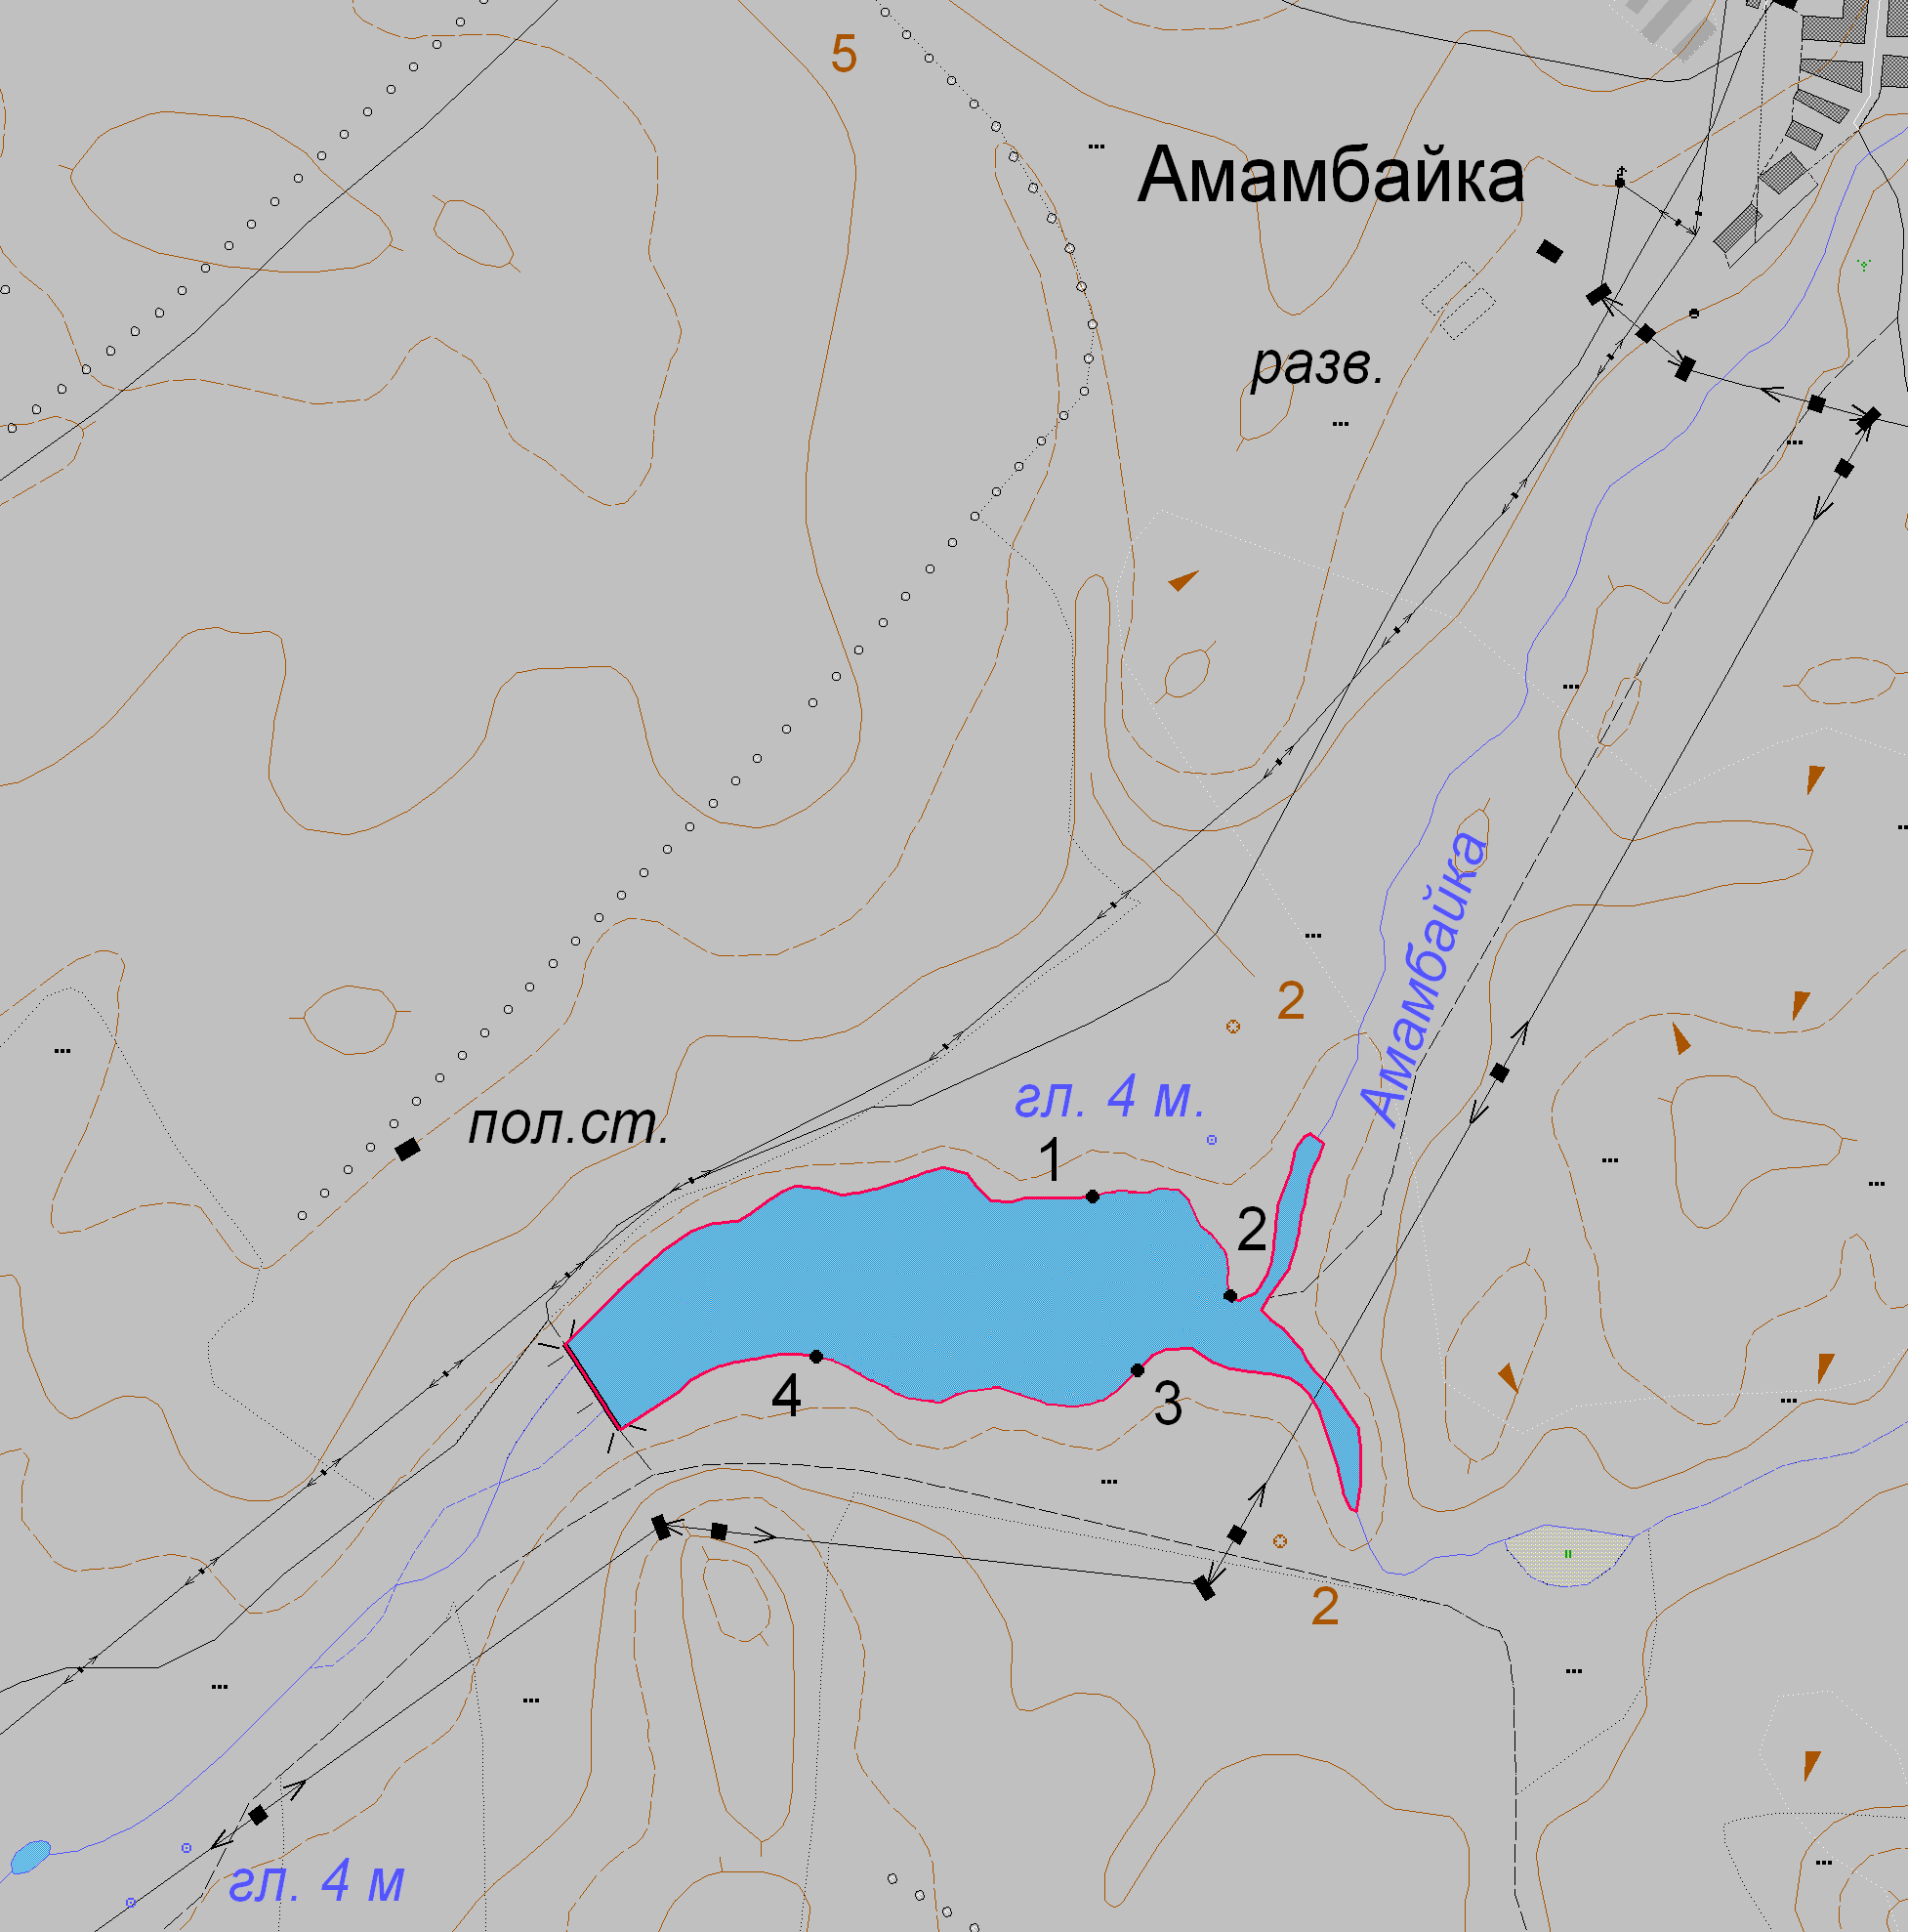
Пруд на реке Амамбайка
1:25 000
Условные обозначения:
Границы населенных пунктов;
Границы рыбоводного участка;
1
Точки границ рыбоводного участка;

